Запрос цен на поставку реплик растений по адресу г. Москва, Ленинградский проспект, 36, стр. 41, БЦ «АРЕНА»
Техническое задание

Поставка реплик (искусственных) растений премиум качества для оформления зоны отдыха – веранды для ВИП – персон согласно Тех заданию или аналогов с соответствующим качеством.
Место нахождения: г. Москва, Ленинградский проспект, 36, стр. 41, БЦ «АРЕНА», крыша.
Лот 1. Туи (339 шт)
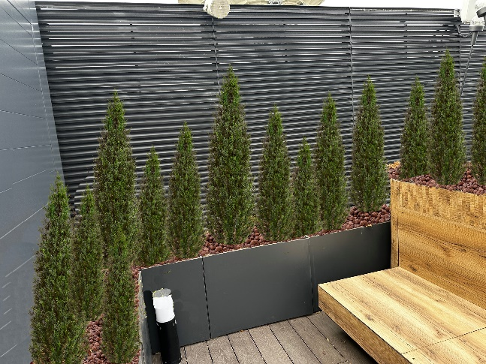
Схема посадки | Кашпо заказчика, шт | Шт в кашпо | Итого
В кашпо 800/400
Туя Эйр Элеганс 150 см | 84 | 1 | 84
Туя Эйр Элеганс 120 см |  | 1 | 84
Туя Эйр Элеганс 90 см |  | 1 | 84
В кашпо 1900/570
Туя Эйр Элеганс 120 см | 2 | 6 | 12
Туя Эйр Элеганс 90 см |  | 10 | 20
В кашпо 3658/800
Туя Эйр Элеганс 120 см | 1 | 12 | 12
Туя Эйр Элеганс 90 см |  | 15 | 15
В кашпо 2800/500
Туя Эйр Элеганс 120 см | 1 | 10 | 10
Туя Эйр Элеганс 90 см |  | 12 | 12
В круглые кашпо Д=500
Туя Эйр Элеганс 120 см | 3 | 1 | 3
Туя Эйр Элеганс 90 см |  | 1 | 3

Лот 2. Трава искусственная (2905 шт)

Схема посадки | Кашпо заказчика, шт | Шт в кашпо | Итого
В кашпо 800/400
Трава искусственная грасс лонг 37 см | 84 | 30 | 2520
В кашпо 1900/570
Трава искусственная грасс лонг 37 см | 2 | 80 | 80
В кашпо 3658/800
Трава искусственная грасс лонг 37 см | 1 | 150 | 150
В кашпо 2800/500
Трава искусственная грасс лонг 37 см | 1 | 110 | 110
В круглые кашпо Д=500
Трава искусственная грасс лонг 37 см | 3 | 15 | 45

Указанное кол-во растений несет рекомендательный характер, в рамках проведения конкурса необходимо будет предоставить свой расчет (проект озеленения) веранды.

